### BITÁCORA 05

|  |  |  |  |
| --- | --- | --- | --- |
| **Sector/ Subsector de aprendizaje/ Especialidad** | *Matemática* | **Nivel** | *Educación Media* |
| **Nombre Estudiante** |  | **Curso** | *8º A y B* |
| **Objetivo de Aprendizaje priorizado** | ***OA 4: Mostrar que comprenden las raíces cuadradas de números naturales***  ***OA 12.******Explicar, de manera concreta, pictórica y simbólica, la validez del teorema de Pitágoras y aplicar a la resolución de problemas geométricos y de la vida cotidiana, de manera manual y/o con software educativo.*** | | |
| **Indicador(es) de Evaluación** | * Aplica el concepto de raìz cuadrada en el despeje de las formulas de áreas de superficies y volumenes de prismas rectos con diferentes bases y cilindros. * Despejan algebraicamente para cualquier variable, la fórmula *del Teorema de Pitagoras.* * Calcula las diagonales de prismas rectos (ortoedros), alturas y apotemas de polígonos aplicando el Teorema de Pitàgoras. | | |
| **Contenidos** | * Raices cuadradas (exactas e inexactas) - Prismas rectos y cilindros * Formulas de Àreas y volúmenes para primas rectos y cilindros. - Triángulo Rectángulo * Teorema de Pitágoras - Geogebra | | |

***HOLA HOLA!!!***

Estamos en la recta final de este, **NUESTRO AÑO ESCOLAR 2020** que como todos sabemos, ha sido un año poco normal. Sin embargo, a pesar de las circunstancia, hemos ido avanzado y aprendiendo cosas nuevas a través de las Bitàcoras que hemos desarrollado, cosas còmo: *calcular raíces cuadradas exactas, estimar aquellas raíces que no son exactas, conocimos que hay un teorema llamado Teorema de Pitàgoras, aprendimos como despejar las variables de la formula del Teorema de Pitàgoras, etc…*

Por ello que en èsta oportunidad, tendremos la posibilidad de **APLICAR** parte de lo que hemos aprendido tanto en la **BITÀCORA 3** como en la **BITÀCORA 4**, en la resolución de situaciones o problemas asociados con nuestra vida diaria.

Pero quizá usted te estas preguntando justo ahora:

***¿DE TODO LO APRENDIDO EN ESAS 2 BITÀCORAS, QUè DEBO APLICAR Y CÒMO LO DEBO APLICAR?***

**PACIENCIAAAAA!!!!**

**COMENCEMOS……………………………………….…………………………………………………………………………**

|  |  |
| --- | --- |
| ***PRIMERA SEMANA*** | |
| **Desde el día lunes** | ***16 de Noviembre*** | | **Hasta el día viernes** | | ***20 de noviembre*** |
| ***Objetivo:*** *Aplicar concepto de raíces cuadradas (exactas e inexactas) para el calculo de lados en prismas rectos y radios en cilindros.* | | | | | |

**PRIMERO ACTIVEMOS ALGUNOS CONOCIMIENTOS PREVIOS DE RAICES**

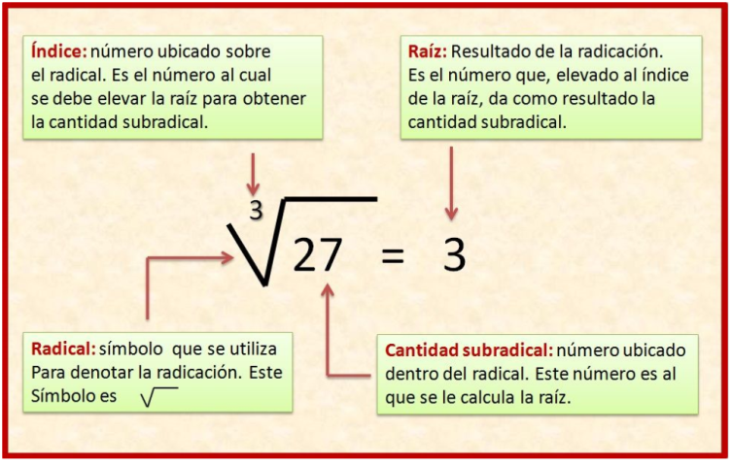**¿Qué son las raíces cuadradas?**

La raíz cuadrada de un valor llamado **RADICANDO** o **CANTIDAD SUBRADICAL**, es **aquel número que multiplicado por sí mismo o elevado al cuadrado (2)** da como resultado el RADICANDO. . ​

**INTERPRETACIÒN 1**



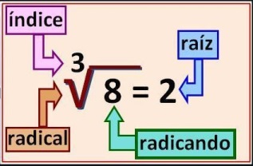

**INTERPRETACIÒN 2**



**ACTIVIDAD 1: Determinar la raíz cuadrada de los siguientes CUADRADOS PERFECTOS**

**Ejemplo: $\sqrt{225}$ = $\sqrt{15²}$ = 15**

**1² = 1 2² = 4**

**3² = 9 4² = 16**

**5² = 25 6² = 36**

**7² = 49 8² = 64**

**9² = 81 0² = 0**

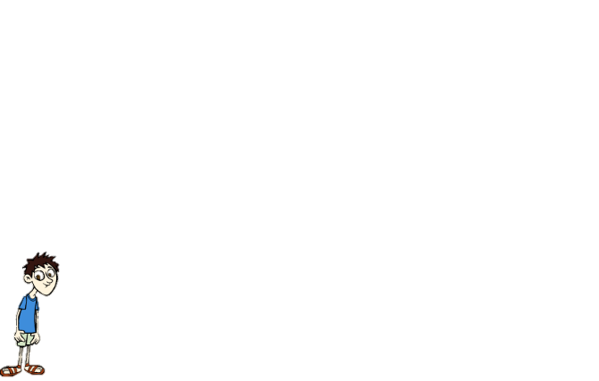

1. $\sqrt{900}$ = = **b) $\sqrt{400}$**  = =

**c) $\sqrt{324}$**  = = **d) $\sqrt{729}$**  = =

**e) $\sqrt{1.225}$** = = **f) $\sqrt{1.600}$**  = =

**g) $\sqrt{6.400}$**  = = **h) $\sqrt{1.089}$**  = =

**ACTIVIDAD 2: Estimar las raíces cuadradas con al menos un decimal**

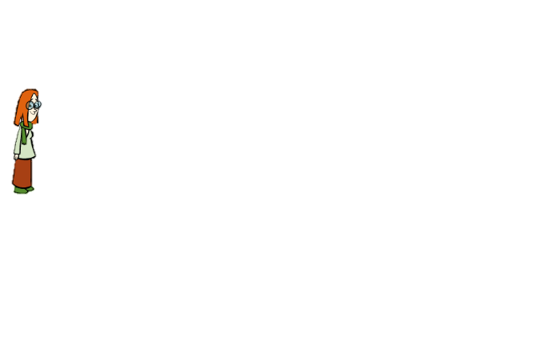**Ejemplo: $\sqrt{440}$--- $\sqrt{20² }<\sqrt{440} < \sqrt{30²}$---** Parte Entera: 20 -> $\sqrt{440}=20,9$

**10² = 100**

**20² = 400**

**30² = 900**

**40² = 1.600**

**50² = 2.500**

1. $\sqrt{676}$ < 676 < Parte Entera: 🡪 =
3. < 728 < Parte Entera: 🡪 =

1. < 1.442 < Parte Entera: 🡪 =
2. < 1.845 < Parte Entera: 🡪 =

**AHORA RECORDEMOS ALGUNAS COSAS DE GEOMETRÌA**

## CUERPOS QUE SE GENERAN AL GIRAR SOBRE UN EJE – GeoGebra¿Qué es un cilindro?

Un cilindro es un**cuerpo geométrico que está formado por un rectángulo que gira alrededor de uno de sus lados.**

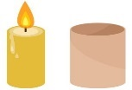A la izquierda, tenemos un ejemplo de **cilindro sólido**, una vela. Y un **cilindro hueco**, como el rollo de papel higiénico.

## ¿Qué elementos tienen los cilindros?

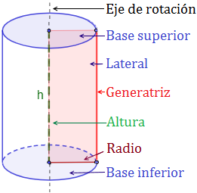Podemos generar un cilindro, girando un rectángulo y en este podemos tner los siguientes elementos:

* El **eje** es el lado del rectángulo que permanece fijo en el giro.
* Las **bases** son dos círculos, perpendiculares al eje. Son las tapas que lo cierran.
* La **altura** es la distancia entre las dos bases.
* El **radio (r)** es la longitud desde el eje hasta el extremo del cilindro. Corresponde con el radio de la base

## ¿Cómo se calcula el ÁREA de un cilindro?

Hay que considerar el desarrollo del cilindro y calcular el **ÁREA** de sus partes, esto es, la del **Rectángulo** y la de las **dos bases Circulares**.

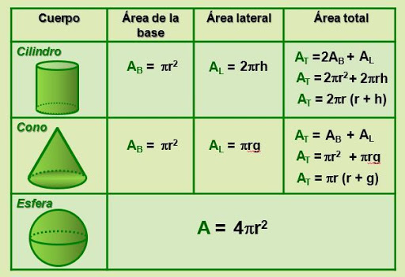

En nuestro caso prestaremos especial atenciòn a nuestra formula del **ÁREA DE LA BASE** de un Cilindro, y nos ocuparemos de calcular el **RADIO**

**Área de la base** =  π · r2

## C:\Users\INCO\Desktop\Imagenes Matematica\BITÀCORA 5-8º\1.4.png¿Cómo se calcula el volumen del cilindro?

El volumen es igual al área de la base por la altura, recuerda que solemos indicar la altura con la letra “h”.

Igualmente de èsta formula nos ocuparemos de calcular

el **RADIO.**

Si observamos tanto en la formula del área de la base de un cilindro (A= π · r2 ) como en la del volumen (V= π · r2), nos aparece el radio elevado a 2. Por lo que si queremos calcular en cualquiera de ellas el radio, deberemos recurrir a las raíces cuadradas.

|  |  |
| --- | --- |
| RADIO  A PARTIR DE LA BASE DE UN CILINDRO | RADIO  A PARTIR DEL VOLUMEN DE UN CILINDRO |
| C:\Users\INCO\Desktop\Imagenes Matematica\BITÀCORA 5-8º\1.6.png | C:\Users\INCO\Desktop\Imagenes Matematica\BITÀCORA 5-8º\1.5.jpg |

## C:\Users\INCO\Desktop\Imagenes Matematica\BITÀCORA 5-8º\Prisma-Cuadrangular-2.jpg¿Qué es un Prisma Cuadrangular?

Un **prisma cuadrangular** es un poliedro que tiene como base dos CUADRADOS y sus caras laterales son RECTANGULOS IGUALES

## C:\Users\INCO\Desktop\Imagenes Matematica\BITÀCORA 5-8º\2ad8f3167e08247f665016b7a58158d7.png¿Cómo se calcula el volumen de Prisma Cuadrangular?

Ahora bie de èsta formula nos ocuparemos de calcular el **LADO del cuadrado de la base, por lo que debemos también usar Raices Cadradas.**

$$L=\sqrt{\frac{V}{h}}$$

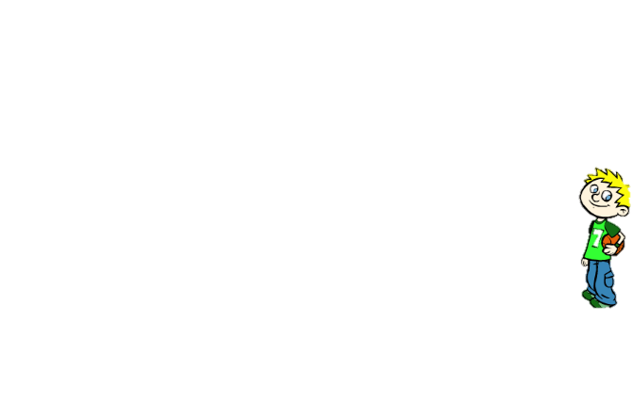**ACTIVIDAD 3: Resuelve los siguientes problemas.**

**Problema 1:** Cùal es el radio de un cilindro, sabiendo que su base circular tiene un área de 50,24 cm².

**Problema 2:** Si se conoce que el volumen de un cilindro de es 125,6 cm³, yeste tiene una altura de 10 cm. Cual es su radio?

**Problema 3:** Cuàl es el diámetro (d=2·r) de un tanque cilíndrico de 12 m de altura, sabiendo que este tiene un volumen de 942 m³.

**Problema 4:** Cuàl es el lado de la base un prisma cuadrangular de 8 metros de alto, cuyo volumen es de 288 m³.

**Problema 5:** Cual es el perímetro de la base de un prisma cuadrangular, que tiene una altura de 20 cm y su volumen es de 2880 cm³.

|  |  |
| --- | --- |
| ***SEGUNDA SEMANA*** | |
| **Desde el día lunes** | ***16 de Noviembre*** | | **Hasta el día viernes** | | ***20 de noviembre*** |
| ***Objetivo:*** *Aplicar el teorema de pitàgoras*  para el calculo de las diagonales de prismas rectos (ortoedros), alturas y apotemas de polígonos | | | | | |

**ACTIVEMOS ALGUNOS CONOCIMIENTOS SOBRE TEOREMA DE PITÀGORAS**

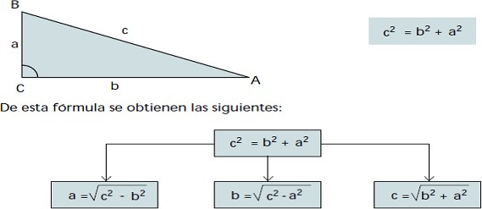

**RECORDEMOS** que de acuerdo a lo estudiado en la **Bitàcora 3**, de la fórmula original del **TEOREMA DE PITÀGORAS**, se puede obtener **TRES FÓRMULAS** que hemos podido ocupar, dependiendo del valor desconocido.

**ACTIVIDAD 1: Calcula la medida desconocida de cada triàngulo rectàngulo.**

|  |  |
| --- | --- |
| **X**  **Y=3 cm**  **Z= 4 cm**  **P= 10 cm**  **Q= 6 cm**  **R**  **X= \_\_\_\_**  **Y= \_\_\_\_**  **Z= \_\_\_\_** | **P= \_\_\_\_**  **Q= \_\_\_\_**  **R= \_\_\_\_** |
| **A= 20 cm**  **C**  **B=16 cm**  **r**  **n**  **m= 15 cm**  **A= \_\_\_\_\_\_**  **B= \_\_\_\_\_\_**  **C= \_\_\_\_\_\_** | m**= \_\_\_\_\_\_**  **n= \_\_\_\_\_\_**  **r= \_\_\_\_\_\_** |

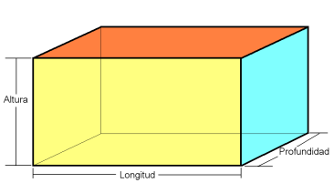

## ¿Qué es un Octaedro?

El octoedro también llamado paralelepípedo rectangular, es un prisma recto de base rectangular.

**Nuestro interés ahora es que ocuparemos el TEOREMA DE PITAGORAS para calcular por ejemplo la longitud de alguna las diagonales de un octoedro o las diagonales de alguna de sus caras.**

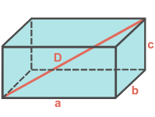



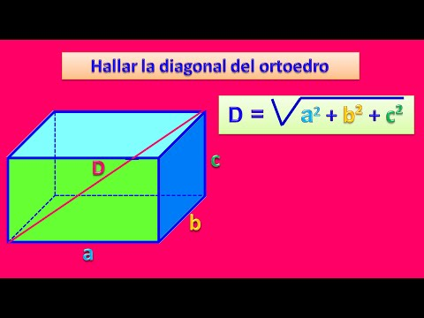

Como se puede notar, al traza una de las diagonales **D**, vemos como nos aparecen triángulos **RECTANGULOS** en lo que perfectamente podemos ira plicando **PITÀGORAS**, y buscar el o los lados deseados.

Veremos que luego podremos ocupar la siguiente formula generalizada de **PITÀGORAS**

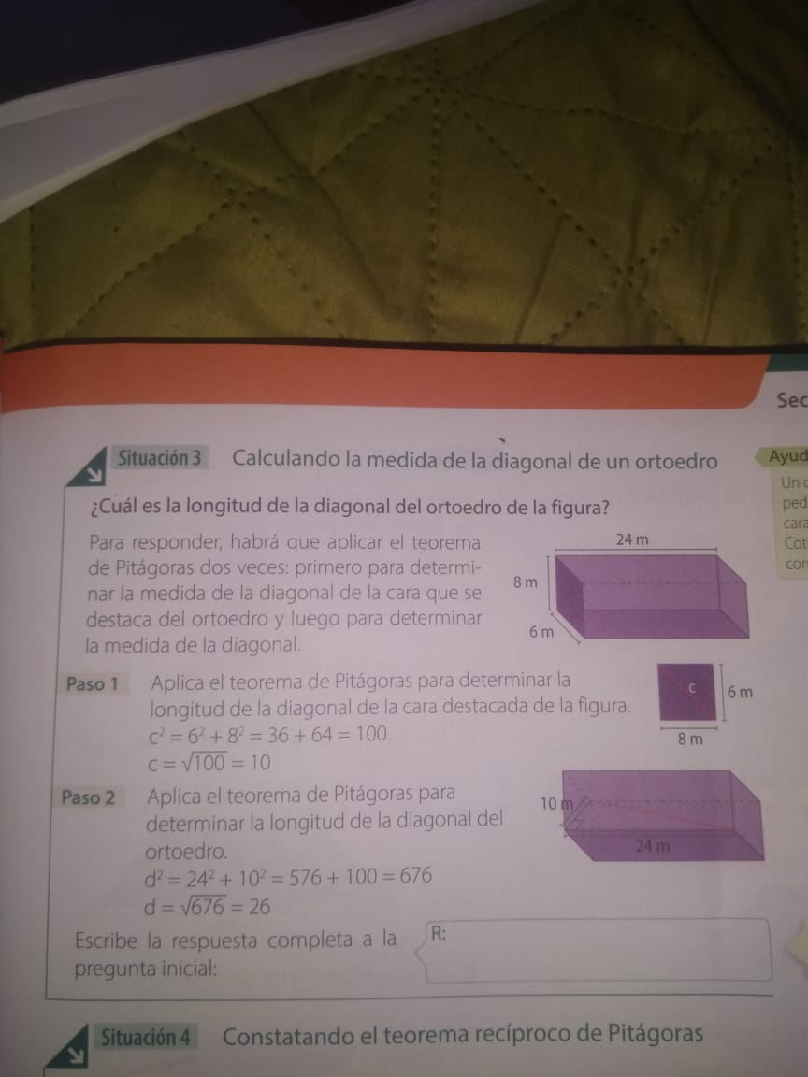

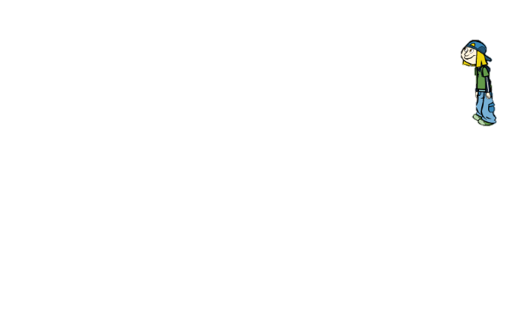**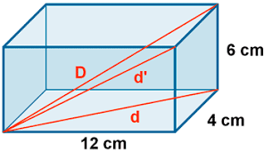ACTIVIDAD 2: La figura muestra las dimensiones de una caja que tiene forma de ortoedro.**

1. **¿Cuál es la medida de la diagonal d?**
2. **¿Cuál es la medida de la diagonal d` ?**
3. **¿Cuál es la medida de la diagonal D?**

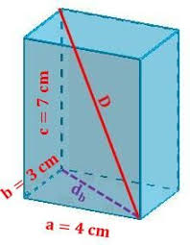

**ACTIVIDAD 2: La figura muestra las dimensiones de una caja que tiene forma de ortoedro.**

1. **¿Cuál es la medida de la diagonal db?**
2. **¿Cuál es la medida de la diagonal D?**

|  |  |
| --- | --- |
| **ACTIVIDAD 3:**  C:\Users\INCO\Desktop\Imagenes Matematica\BITÀCORA 5-8º\Diagonal Pregunta.JPG | **ACTIVIDAD 4:** Coloque datos en los lados **a, b y c**. Calcule las diagonales **d** y **D** del Ortoedro.  C:\Users\INCO\Desktop\Imagenes Matematica\BITÀCORA 5-8º\Pitagoras_en_el_espacio.png |

**G.D.**